Descarregarem l’aplicació de Brackets, per dur a terme les següents activitats. Un cop descarregat, haurem d'instal·lar Extensions Manager, que ho trovarem l’apartat dreta.
-Ens descarregarem Emmet.
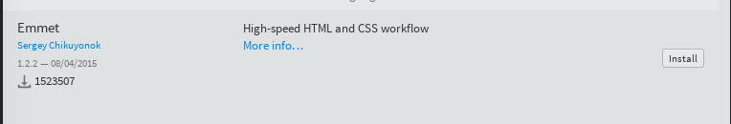
-Ens descarregarem Brackets Git.
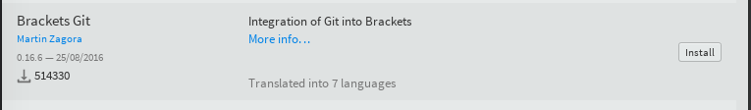
Iniciarem sessió o ens registrem en Github, crearem un projecte, en el qual afegirem un company.
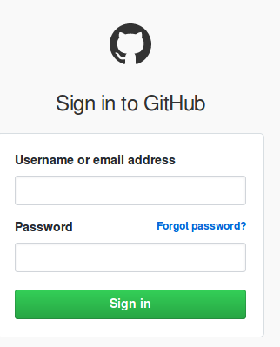

Crearem un nou Repositori.
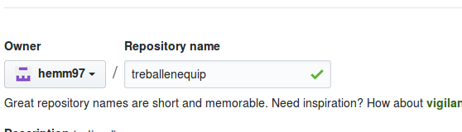

Un cop creat, anirem a l’apartat Settings/ Collaborators <<Afegirem un col·laborador>>. El company tindrà que acceptar la invitació que li hem enviat, normalment ho rep per correu electrònic.
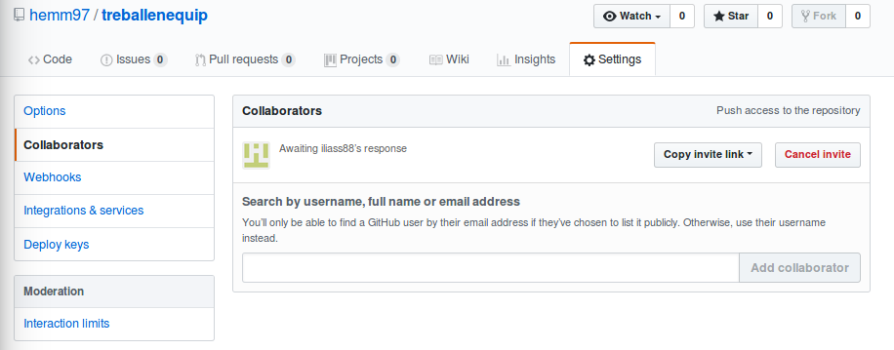
Un cop fet això, tornarem a brackets. Crearem la nova carpeta per treballa, en qual la tindrem que afegir al Staging Index (GIT). A la part dreta podrem Accedir a Git.


Un cop creada la carpeta iniciarem git, farem clic en init per afegir la carpeta al Staging Index.
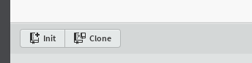

Un cop fet el init, farem els commits per afegir-los al HEAD. <<Els commits guarda totes les accions realitzades amb un comentari i els canvis realitzats>>.
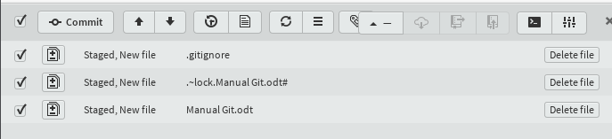

Un cop seleccionem els arxiu per fer el commit, haurem de introduir un comentari per que es guardi en el commit.
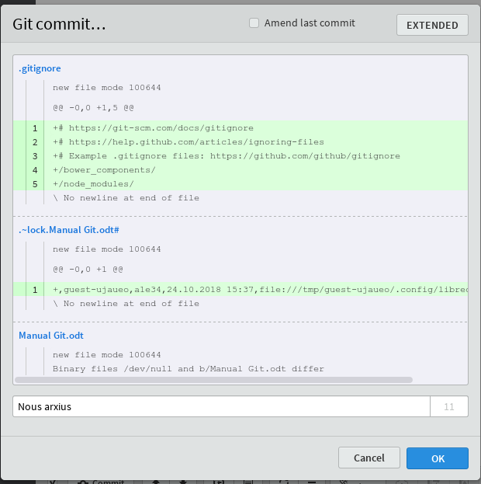

El nom del usuari i el coreu electrònic.
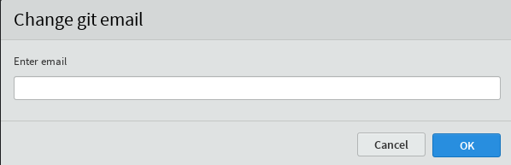

Ja tindrem fet el commit.
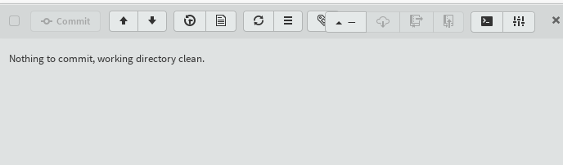

Crearem nous arxius per dur a terme la creació d’una pagina web. Cada arxiu, carpeta, etc... ens mostrara que hi ha noves accions a fer en el commit.
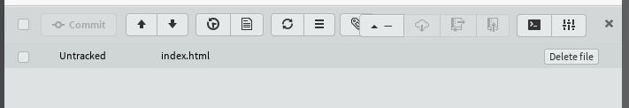

Afegirem html:5 (Si escrivim html:5 i tabulador ens generara el html) per a la creació de la pagina. I Lincarem el CSS.
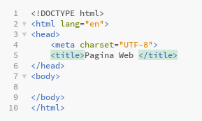

Per la creació del CSS, haurem de crear una carpeta amb el nom CSS hi ha dintre escriurem el nom de estils.css, ens el index.html, abaix de title escriurem link i tabulador, amb les accions del emmet ja ens generara el link del css.



Haurem de fer els commits. Totes les noves accions realitzades en ho marcara amb ver i les antigues amb vermell.
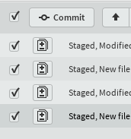
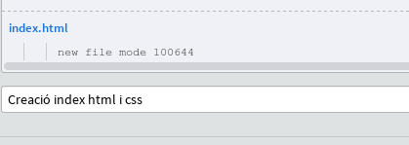

Un cop fet tot això, ho pujarem a Github, farem clic a la fletxa qua esta cap amunt

Crearem un nou remot. Per poder-se connectar amb el repositori de Git Hub.
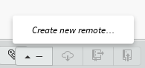

Escriurem el nom (origín, que serà la branca màster),
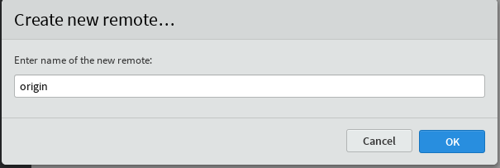

La url que tindrà el nou remot. La url la podrem visualitzar quan hem creat el nou repositori.
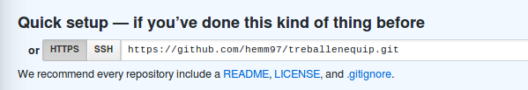
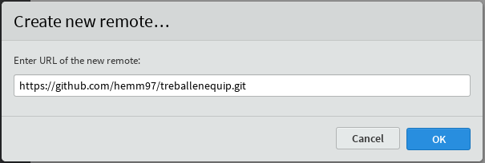

Un cop enllaçat, podrem fer el push a GitHub. Per fer el push haurem de fer cli sobre el llibre que te una fletxa damunt (ENS MOSTRA ELS FITXERS QUE ES TENEN QUE FER EL PUSH).

Haurem d’escriure el nom d’usuari i la contrasenya (tindrem diferents opcions per fer el push).

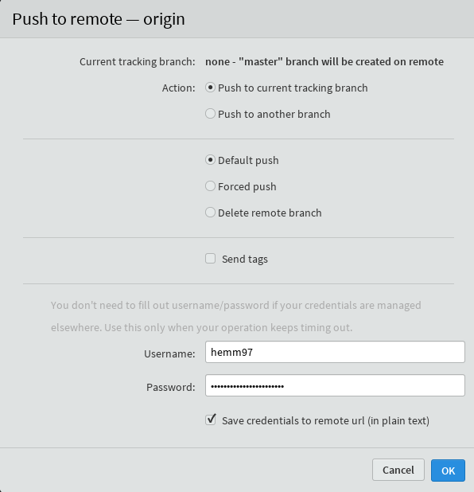

Començara a carregar i ens mostrara de que ja s’ha fet el push a la branca a master correctament (també podrem fer el push a una branca diferent).
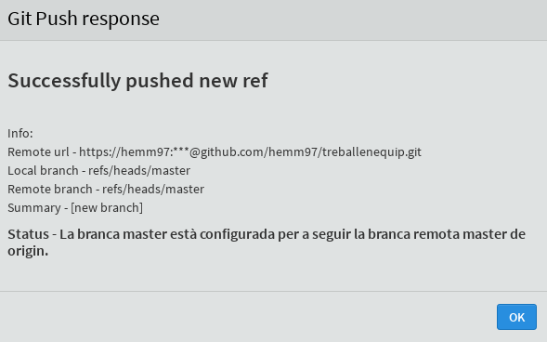

Si accedim a github, en el repositori que hem creat visualitzarem els fitxers que acabem de fer el push (si no es visualitza res, carregarem de nou la pagina).
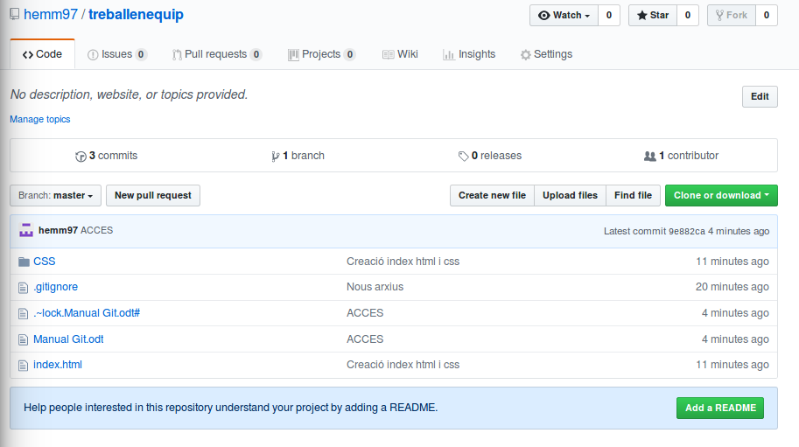

Fet això, ja podrem començar a treballar, amb el projecta.

Sempre que treballem amb equip tindrem que fer sempre el pull, per descarregar-nos els nous canvis fets.

Crearem un menú senzill al index html i el penjarem a github, per que el meu company pode descarregar-los i visualitzar que tot sigui correcta, tornaré a fer el pull per visualitzar els canvis a que ha fet.
Ens mostrara les cosses que hem afegit de color verd i les cosses que hi havien. Farem el push.
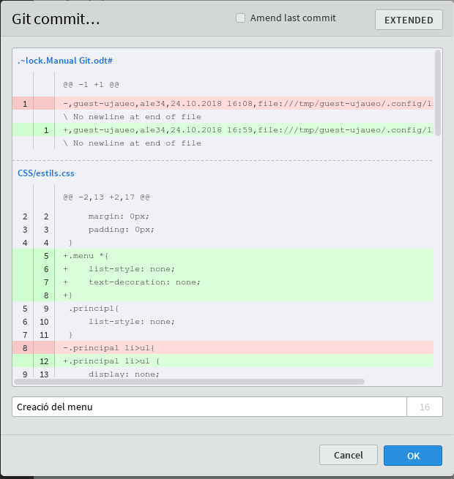

Podrem visualitzar la creació del menú i penjar-la a github
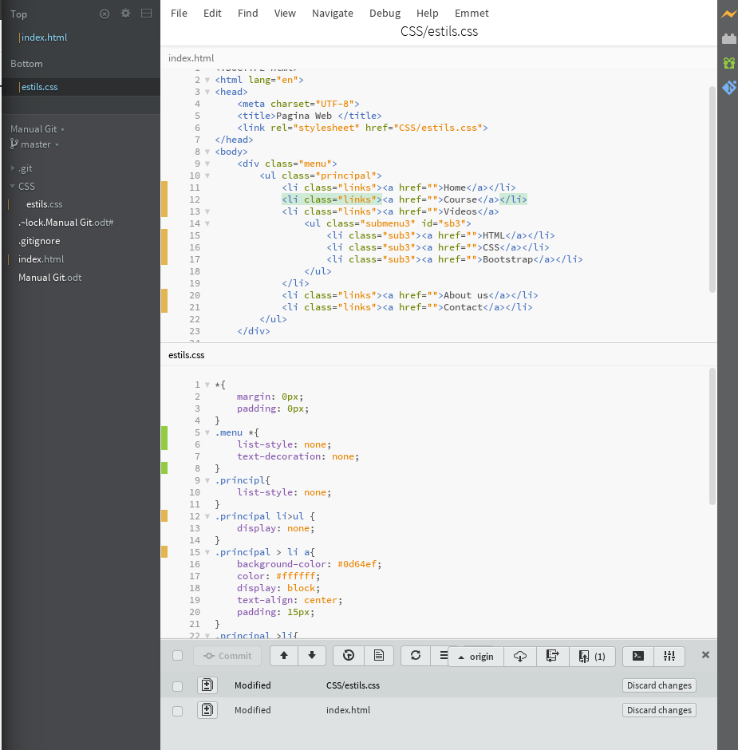
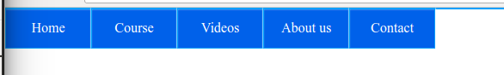

Centrarem el menú al mig i fixarem un fons de pantalla.
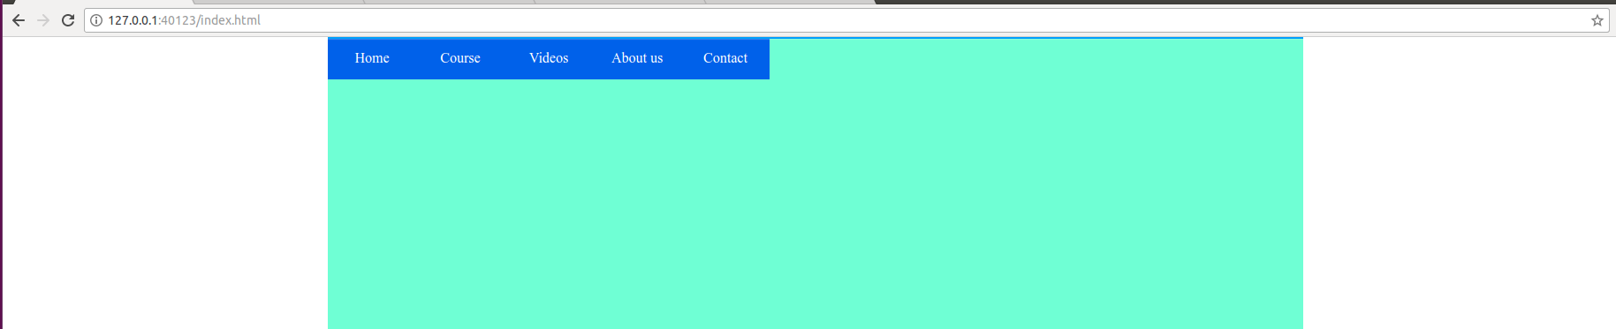
Aquí tenim els commits.
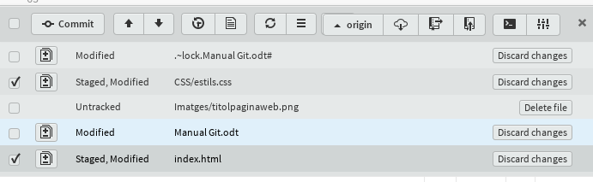

Mirarem si hi ha actualitzacions en el GitHub. Farem clic en pull Seleccionarem altres branques, per visualitzar si hi ha alguna altre. Farem clic en la rodeta per actualitzar.

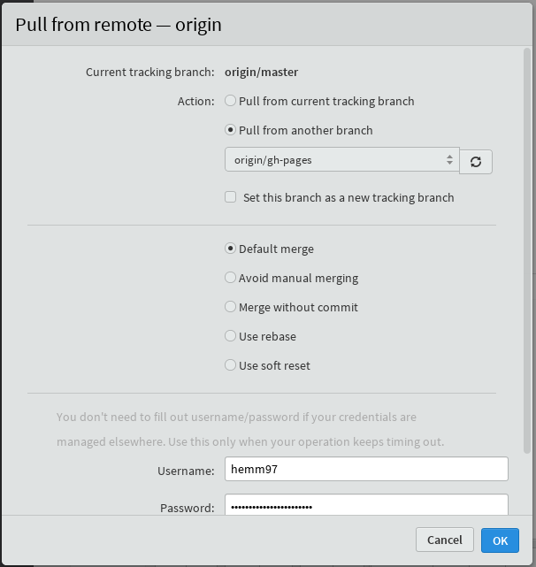

Actualitzarem totes les branques ja poden averi diferents informacions sobre les branques.
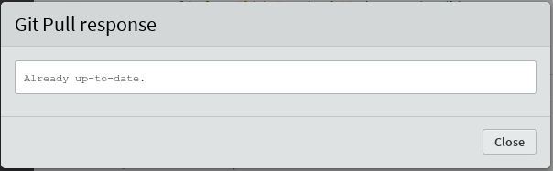

Per treballar sobre la nova branca creada, sota la carpeta visualitzarem la branca amb la que estem treballant, farem clic a sobre <<Crear nova branca>>.
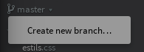

Farem clic sobre la rodeta per visualitzar les diferents branques, seleccionarem la nova branca i OK. Ja estarem treballant sobre la nova branca.
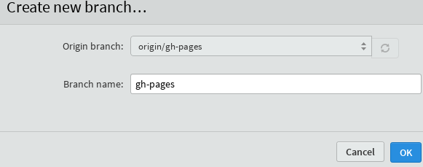

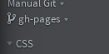

Editarem El fitxer index.html de la branca gh-pages. Farem el commit i el push.
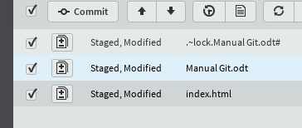

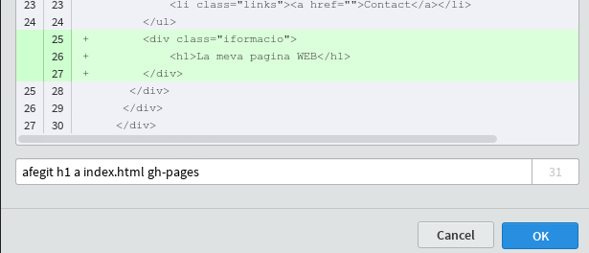

Push.
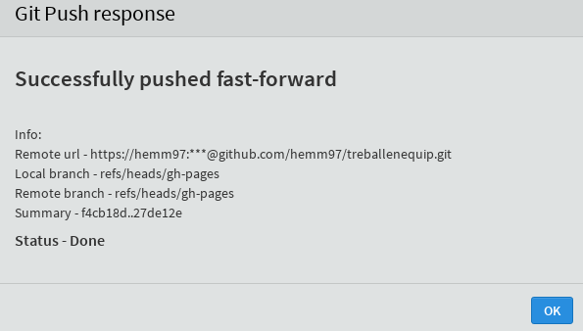

Creació de Branques en Brackets i pujar/la a GitHub, fent el merje amb la branca que creara l’altre company, i abans de fer el merje amb la branca del company tenint en compte que hi han els mateixos fitxers a la branca però amb diferents idiomes el fixer.
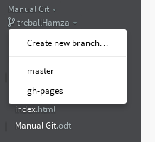
La creació la farem des de Brackets, farem clic sobre la fletxeta que està cap avall, cli sobre Create neew branch.

Escollirem la branca sobre la que volem crear la nova branca i el nom de la nova branca <<OK>>.
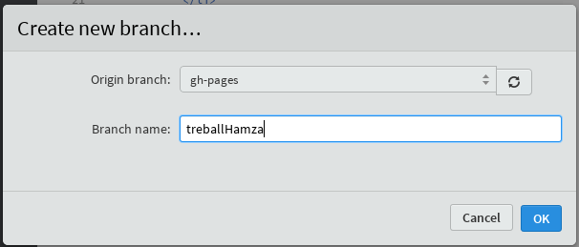

Un cop fet això, ja podrem visualitzar que s’ha creat la nova branca i estarem treballant sobre ella.


Farem el commit / push de la nova branca.
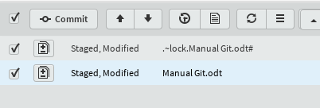
Commit

Push

